1 марта - Международный день борьбы с наркоманией
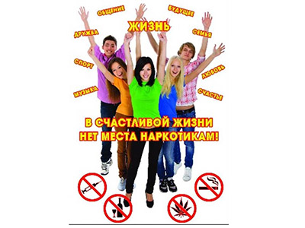
Генеральная Ассамблея ООН в 1987 году провозгласила этот день Международным днем борьбы с наркоманией и незаконным оборотом наркотиков. На сегодня – это проблема всепланетного масштаба, наркомания поразила все страны мирового сообщества, число употребляющих наркотики превышает 200 миллионов человек. В Республике Беларусь, лица употребляющие наркотики, находятся под наблюдением психиатров-наркологов, благодаря взаимодействию правоохранительных органов, здравоохранения и общества в целом, ситуация не столь напряженная. Однако, эта проблема на сегодня очень важна, ведь наркомания приводит к нравственной, физической и социальной деградации личности человека и становиться бедствием не только в семье, но и во всем обществе. Наркомания – это угроза жизни и здоровья, способствует распространению ВИЧ-инфекции, вирусного гепатита и других опасных инфекций.
В последние годы молодежь чаще попадает в опасную зависимость от спайсов. Спайс – курительная смесь, которая обработана тем или иным наркотическим веществом. Употребление спайсов приводит к быстрому развитию зависимости от психоактивных веществ, содержащихся в смесях, может вызвать тяжелое отравление, галлюцинации, психические нарушения различной степени тяжести – вплоть до распада личности, изменения на генетическом уровне (патологии будущих детей), потерю сознания и смерть - даже при первом употреблении. Подростки, в силу своего возраста, из-за стремления быть «как все» в компании, от скуки, любопытства, от семейных проблем, попадают в зависимость. Многие становятся для общества «потерянными людьми», преступниками. Средняя продолжительность жизни с момента заболевания – 5-6 лет, а частая причина смерти – передозировка.
Профилактика наркомании - правильное воспитание детей и молодёжи в семье и обществе. Не замалчивание этой проблемы от детей, а широкая огласка. Воспитание семейных ценностей на собственном примере. Необходимо развивать у детей и молодежи самоуважение, самосохраняющее поведение, любовь к окружающему миру, стремление вести здоровый образ жизни, умение сделать правильный выбор и, когда надо, сказать «нет». Не забывайте, законодательно регламентировано жесткое наказание за хранение и распространение наркотических веществ. Берегите себя – вы наше будущее!

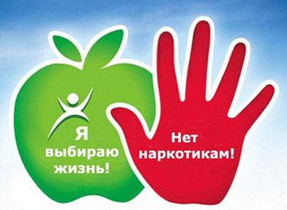

Отчик Б.А.—врач-нарколог

